Главное управление МЧС России по Республике Башкортостан
«ТОНКИЙ ЛЁД»
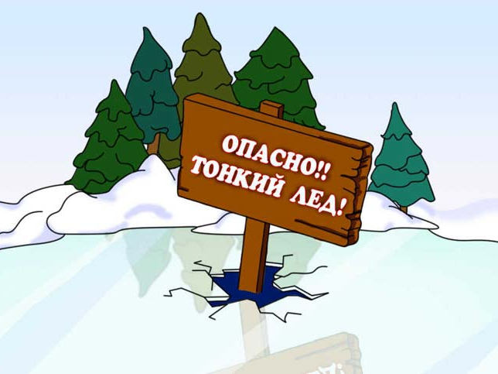
Осенний лед в период с ноября по декабрь, то есть до наступления устойчивых морозов, непрочен. Скрепленный вечерним или ночным холодом, он еще способен выдерживать небольшую нагрузку, но днем, нагреваясь от просачивающейся через него талой воды, становится пористым и очень слабым, хотя сохраняет достаточную толщину.
Правила поведения на льду:
1. Ни в коем случае нельзя выходить на лед в темное время суток и при плохой видимости (туман, снегопад, дождь).
2. Нельзя проверять прочность льда ударом ноги. Если после первого сильного удара поленом или лыжной палкой покажется немного воды, - это означает, что лед тонкий, по нему ходить нельзя. В этом случае следует немедленно отойти по своему же следу к берегу, скользящими шагами, не отрывая ног ото льда и расставив их на ширину плеч, чтобы нагрузка распределялась на большую площадь. Точно так же поступают при предостерегающем потрескивании льда и образовании в нем трещин.
3. При вынужденном переходе водоема безопаснее всего придерживаться проторенных троп или идти по уже проложенной лыжне. Но если их нет, надо перед тем, как спуститься на лед, очень внимательно осмотреться и наметить предстоящий маршрут.
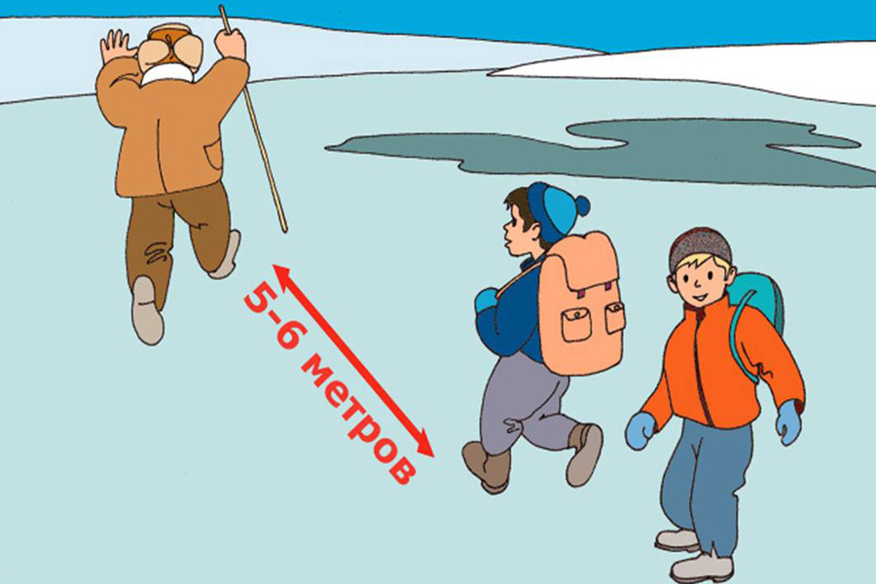
4. При переходе водоема группой необходимо соблюдать расстояние друг от друга (5-6 м).
5. Замерзшую реку (озеро) лучше перейти на лыжах, при этом крепления лыж расстегните, чтобы при необходимости быстро их сбросить, лыжные палки держите в руках, не накидывая петли на кисти рук, чтобы в случае опасности сразу их отбросить.
6. Если имеется рюкзак, повесьте его на одно плечо, это позволит легко освободиться от груза в случае, если лед провалится.
7. На замерзший водоем необходимо брать с собой прочный шнур длиной 20 - 25 метров с большой глухой петлей на конце и грузом. Груз поможет забросить шнур к провалившемуся в воду товарищу, петля нужна для того, чтобы пострадавший мог надежнее держаться, продев ее подмышки.
8. Убедительная просьба родителям: не отпускайте детей на лед (на рыбалку, катание на лыжах и коньках) без присмотра.
9. Одна из самых частых причин трагедий на водоѐмах - алкогольное опьянение. Люди неадекватно реагируют на опасность и в случае чрезвычайной ситуации становятся беспомощными.

Если вы рыболов…:
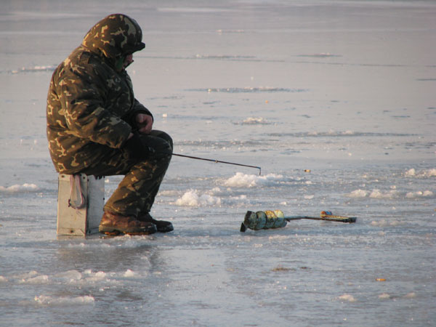
1. Необходимо хорошо знать водоем, избранный для рыбалки, для того, чтобы помнить, где на нем глубина не выше роста человека или где с глубокого места можно
быстро выйти на отмель, идущую к берегу.
2. Необходимо знать об условиях образования и свойствах льда в различные периоды зимы, различать приметы опасного льда.
3. Определите с берега маршрут движения.
4. Осторожно спускайтесь с берега, так как лед может неплотно соединяться с сушей, могут быть трещины, а подо льдом может быть воздух.

Единый телефон вызова экстренных службы 112

